**Лабораторная работа № 6.**

**Создание домена Windows Server 2003**

**Цели работы:**

• научиться создавать домен Windows Server 2003;

• научиться устанавливать службу каталога Active Directory;

• изучить структуру службы каталога Active Directory.

**Связь с проектом**

Для централизованного управления факультетской сетью необходимо создать домен на основе Microsoft Windows Server 2003.

**Задание 1.** Установить на сервере службу каталога Active Directory, создать домен mydomain.ru.

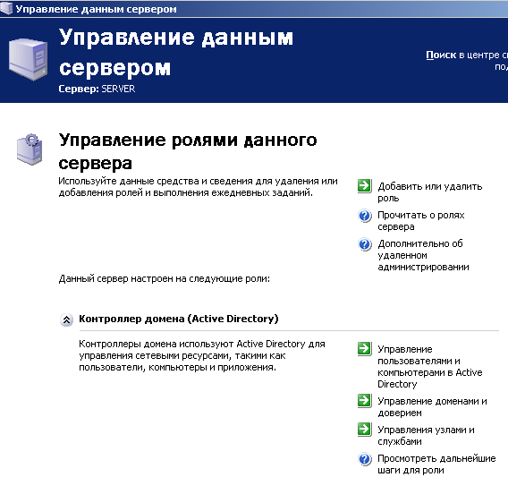

**Задание 1.** Просмотр ранее созданного домена несколькими способами

1. Через сетевое окружение 2) Через оснастку управления Active Directory

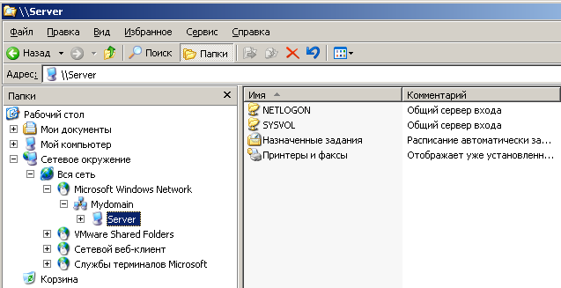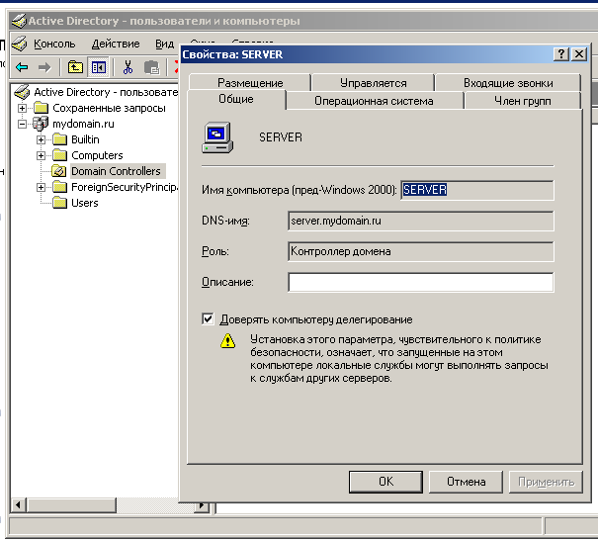

**Задание 3.** Проверка работы службы DNS с помощью оснастки DNS.

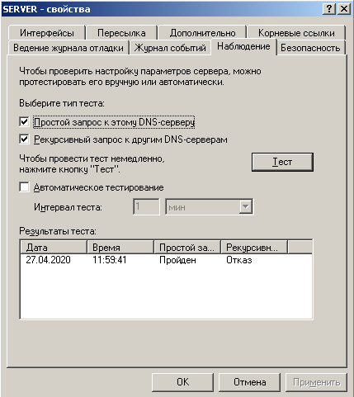

**Задание 4.** Удаление службы Active Directory

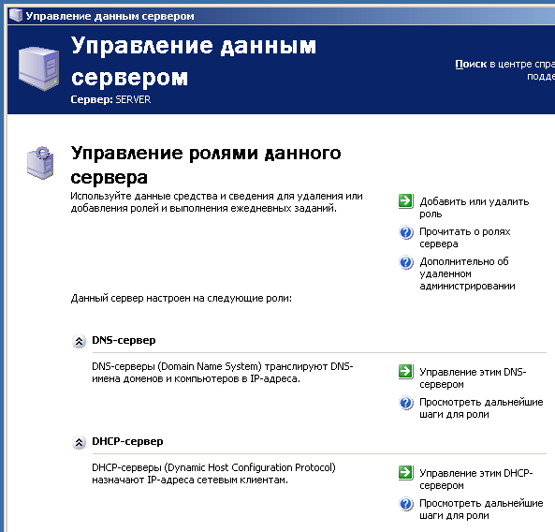

**Самостоятельная работа**

